REGISTRAZIONE AL PORTALE STEP
La registrazione al portale non comporta alcun onere/obbligo da parte dell’azienda.
Una volta ottenute le credenziali l’azienda potrà decidere se avviare l’iter di convenzionamento con l’Ateneo

- Collegarsi al sito https://step.unicatt.it

- Cliccare sulla voce “REGISTRATI” al riquadro “ACCESSO AZIENDA” (fig. 1)
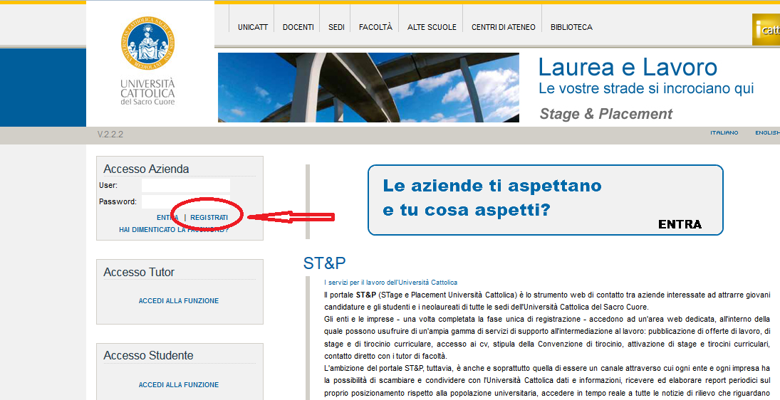
(fig. 1)

- Procedere con l’inserimento dei dati (fig.2 - sono 5 semplici passaggi che riguardano i dati generali dell’azienda: cod. fisc/P.Iva, ragione soc., Indirizzo…)
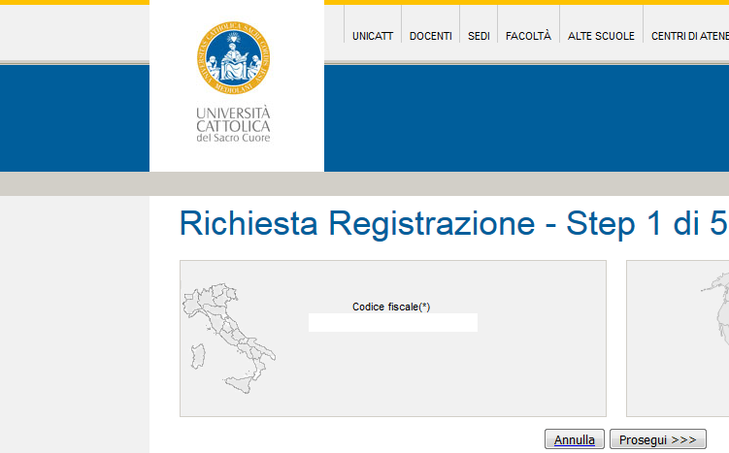
(fig. 2)

- Come “sede UCSC di riferimento” selezionare ROMA
- Una volta effettuati tutti i passaggi, e dopo l’approvazione dell’Ufficio, vengono rilasciate via email le credenziali.

